Приложение № 1

УТВЕРЖДЕНА

постановлением администрации

Нагорского района

от _________ № _____

**СХЕМА ТЕПЛОСНАБЖЕНИЯ**

**Муниципального образования Кобринское сельское поселение Нагорского района Кировской области на период с 2020 по 2032 г.**

**Оглавление**

|  |  |
| --- | --- |
| **ВВЕДЕНИЕ** | 4 |
| **Глава 1 Показатели существующего и перспективного спроса на тепловую энергию (мощность) и теплоноситель в установленных границах территории поселения** | 4 |
| 1.1 Величины существующей отапливаемой площади | 4 |
| 1.2 Институциональная структура организации теплоснабжения Кобринского сельского поселения | 7 |
| 1.3 Источники теплоснабжения | 7 |
| 1.4 Тепловые сети, сооружения на них и тепловые пункты | 13 |
| 1.5 Существующие и перспективные объёмы потребления тепловой энергии (мощности) и теплоносителя | 17 |
| 1.6 Надёжность теплоснабжения | 19 |
| 1.7 Тарифы в сфере теплоснабжения | 19 |
| 1.8 Описание существующих технических и технологических проблем в системах теплоснабжения поселения | 19 |
| **Глава 2 Существующие и перспективные балансы тепловой мощности источников тепловой энергии и тепловой нагрузки потребителей** | 20 |
| 2.1 Описание существующих и перспективных зон действия систем теплоснабжения и источников тепловой энергии | 20 |
| 2.2 Описание существующих и перспективных зон действия индивидуальных источников тепловой энергии | 25 |
| 2.3 Существующие и перспективные балансы тепловой мощности и тепловой нагрузки потребителей в зонах действия источников тепловой энергии | 25 |
| **Глава 3 Существующие и перспективные балансы теплоносителя** | 27 |
| 3.1 Существующие и перспективные балансы производительности водоподготовительных установок и максимального потребления теплоносителя теплопотребляющими установками потребителей | 27 |
| 3.2 Существующие и перспективные балансы производительности водоподготовительных установок источников тепловой энергии для компенсации потерь теплоносителя в аварийных режимах работы систем теплоснабжения | 27 |
| **Глава 4  Основные положения мастер - плана развития систем теплоснабжения поселения** | 28 |
| **Глава 5 Предложения по строительству, реконструкции, техническому перевооружению и (или) модернизации источников тепловой энергии** | 28 |
| 5.1 Предложения по строительству | 28 |
| 5.2 Предложения по реконструкции и модернизации | 28 |
| **Глава 6 Предложения по строительству, реконструкции и (или) модернизации тепловых сетей** | 29 |
| **Глава 7 Предложения по переводу открытых систем теплоснабжения (горячего водоснабжения) в закрытые системы горячего водоснабжения** | 29 |
| **Глава 8 Перспективные топливные балансы** | 29 |
| **Глава 9 Инвестиции в строительство, реконструкцию, техническое перевооружение и (или) модернизацию** | 29 |
| **Глава 10 Решение о присвоении статуса единой теплоснабжающей организации** | 30 |
| **Глава 11 Решения о распределении тепловой нагрузки между источниками тепловой энергии** | 30 |
| **Глава 12 Решения по бесхозяйным тепловым сетям** | 30 |
| **Глава 13 Индикаторы развития систем теплоснабжения поселения** | 30 |

**Введение**

Кобринское сельское поселение (далее – поселение) расположено на северо-востоке Нагорского района Кировской области. В состав поселения входят: п. Кобра, п. Орлецы, п. Красная речка.

Поселение входит в состав Нагорского муниципального района. Посёлок Кобра расположен в 72 км от районного центра – пгт. Нагорск.

Нагорский район граничит на западе и северо-западе с Республикой Коми, на юго-востоке – с Белохолуницким районом Кировской области, на юго-западе – со Слободским районом, на востоке - с Верхнекамским районом.

Обозначение Нагорского района на карте представлено на рисунке А. Обозначение посёлка Кобра на карте Нагорского района представлено на рисунке Б.

Численность населения Кобринского сельского поселения на 31 декабря 2023 года составила 610 человек. По сравнению с 2017 годом наблюдается убыль населения в количестве 513 человек. Динамика численности населения представлена на рисунке В.

Сведения по подключенным абонентам представлены в таблице А.

**Глава 1 Показатели существующего и перспективного спроса на тепловую энергию (мощность) и теплоноситель в установленных границах территории поселения**

1.1 Величины существующей отапливаемой площади

На территории Кобринского сельского поселения функционируют 3 изолированные местные системы теплоснабжения, образованных на базе котельных. Основным топливом всех котельных являются дрова. Резервное топливо для всех котельных не предусмотрено. Актуальные (существующие) границы зон действия систем теплоснабжения определены точками присоединения самых удаленных потребителей к тепловым сетям.

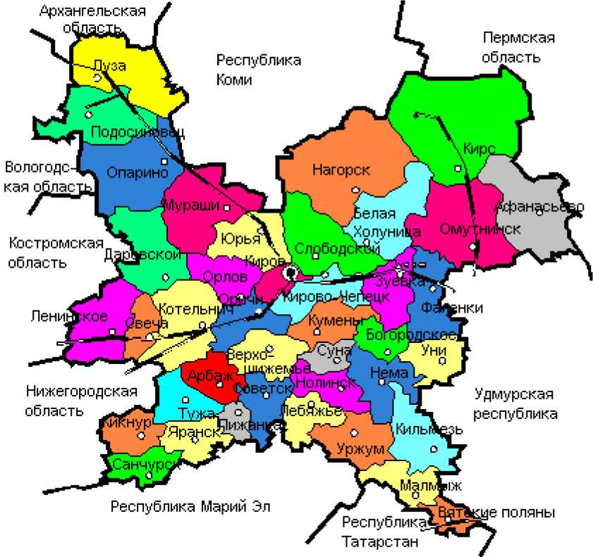

Рисунок А - Обозначение Нагорского района на карте Кировской области

Тепловые сети имеют двухтрубное исполнение, организованное на покрытие отопительной тепловой нагрузки абонентов по зависимой схеме присоединения с температурным графиком 90/65 °С, 70/45 °С. Нагрузка ГВС в поселении покрывается индивидуальными электрическими водонагревателями у потребителей.

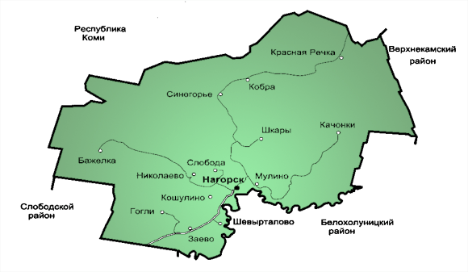

Рисунок Б - Обозначение посёлка Кобра на карте Нагорского района

Рисунок В - Динамика численности населения Кобринского сельского поселения

Таблица А - Подключенные абоненты к котельным

|  |  |  |
| --- | --- | --- |
| Наименование котельной | Подключенные объекты потребителя | Наружный строительный объем зданий, м3 |
| Котельная п. Орлецы | МКОУ СОШ п. Орлецы | 1660 |
|  | Спортзал школы | 8166 |
|  | Детский сад | 632 |
|  | Магазин | 621 |
|  | Орлецовский сельский дом культуры | 1834 |
|  | Здание начальной школы | 1070 |
|  | Здание столовой | 345 |
|  | Здание почты | 280,5 |
| Котельная п. Кобра школа | МКОУ СОШ п. Кобра | 11696 |
| Котельная п. Кобра СДК | Кобринский сельский дом культуры | 1834 |

На территории Кобринского сельского поселения сформированы зоны индивидуального теплоснабжения, число которых равно количеству квартир с индивидуальным теплоснабжением.

1.2 Институциональная структура организации теплоснабжения Кобринского сельского поселения

Централизованная система теплоснабжения имеется в поселке Орлецы. Обслуживающая организация у данной системы отсутствует. Также на территории поселения существуют локальные котельные.

Установленная мощность котлов всех котельных составляет 2,007 Гкал/час. Общая протяжённость теплосетей составляет 773,3 м в однотрубном исполнении надземной и подземной прокладки (подающего и обратного трубопроводов соответственно).

Ко всем данным тепловым сетям присоединено 10 общественных зданий. Из них 8 общественных зданий присоединены к сетям котельной п. Орлецы, и по 1 общественному зданию к котельным п. Кобра школа и п. Кобра СДК. Подключенные абоненты к котельным приведены в таблице 1.2.1.

1.3 Источники теплоснабжения

1.3.1 Общие данные

Расположение котельных на территории Кобринского сельского поселения представлено на рисунке 1.3.1.1. Установленная мощность котельных посёлка составляет 2,007 Гкал/ч.

Таблица 1.2.1 - Абоненты, подключенные к теплосетям котельных

|  |  |  |  |
| --- | --- | --- | --- |
| №  п/п | Абоненты, подключенные к теплосетям котельных | | |
| Локальные котельные | | |
| Котельная п. Кобра, ул. Пионерская, д. 9 | Котельная п. Кобра, ул. Строителей, д. 2 | Котельная п. Орлецы, ул. Мира, д. 6 |
| 1 | МКОУ СОШ п. Кобра | Кобринский сельский дом культуры | МКОУ СОШ п. Орлецы |
| 2 |  |  | Спортзал школы |
| 3 |  |  | Детский сад |
| 4 |  |  | Магазин |
| 5 |  |  | Орлецовский сельский дом культуры |
| 6 |  |  | Здание начальной школы |
| 7 |  |  | Здание столовой |
| 8 |  |  | Здание почты |

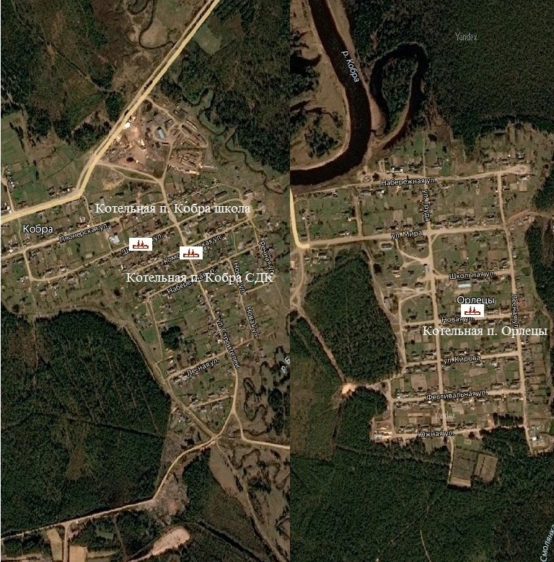

Рисунок 1.3.1.1 - Расположение котельных в Кобринском сельском поселении

1.3.2 Оборудование котельных Кобринского сельского поселения

Котельная п. Кобра школа, ул. Пионерская, д. 9.

Котельная введена в эксплуатацию в 1979 г.

Установленная мощность котельной – 0,6 Гкал/час. Коэффициент полезного действия котельной составляет 60%. Котельная оборудована двумя водотрубными водогрейными котлоагрегатами типа КВР-0,3 мощностью по 0,3 Гкал/час, со вспомогательным оборудованием (см. таблицу 1.3.2.1, таблицу 1.3.2.2). Указанные котлы имеют средний срок службы 10 лет. Коэффициент полезного действия котлоагрегатов по паспорту составляет 80%.

Все материалы и оборудование сертифицированы для применения на территории РФ.

Котельная в качестве основного топлива использует дрова и производит тепловую энергию в виде горячей воды на нужды отопления.

В котельной отсутствует системы водоподготовки, обеспечивающие нормативные параметры качества теплоносителя. Использование не

подготовленного теплоносителя по содержанию в нем растворенных газов, хлоридов и сульфатов не позволяет обеспечить продолжительную эксплуатацию котлоагрегатов и тепловых сетей.

Деаэрация теплоносителя не применяется.

Система теплоснабжения одноконтурная зависимая двухтрубная. Регулирование температуры воды на отопление осуществляется по отопительному графику. Подача воды в отопительную систему осуществляется сетевыми насосами. В котельной организован учет потребленной электроэнергии, дров.

Регулирование отпуска тепловой энергии с коллекторов котельной (центральное регулирование) осуществляется по качественному методу регулирования по нагрузке отопления для систем теплоснабжения - «90-65».

Котельную обслуживает персонал в количестве 3 человек.

Котельная п. Кобра, ул. Строителей, д. 2.

Котельная введена в эксплуатацию в 1979 г.

Установленная мощность котельной - 0,18 Гкал/час. Коэффициент

полезного действия котельной составляет 50%. Котельная оборудована одним чугунным водотрубным водогрейным котлоагрегатом работающим на твёрдом топливе типа КЧМ-5, одним сварным водотрубным водогрейным котлоагрегатом типа Универсал 5М и вспомогательным оборудованием (см. таблицу 1.3.2.1,таблицу 1.3.2.2). Котёл КЧМ-5 имеет средний срок службы 25 лет. Коэффициент полезного действия КЧМ-5 по паспорту составляет 80 %, Универсал 5М – 67%.

Все материалы и оборудование сертифицированы для применения на территории РФ.

Котельная в качестве основного топлива использует дрова и производит тепловую энергию в виде горячей воды на нужды отопления.

В котельной отсутствует системы водоподготовки, обеспечивающие нормативные параметры качества теплоносителя. Использование не подготовленного теплоносителя по содержанию в нем растворенных газов, хлоридов и сульфатов не позволяет обеспечить продолжительную эксплуатацию котлоагрегатов и тепловых сетей.

Деаэрация теплоносителя не применяется.

Система теплоснабжения одноконтурная зависимая двухтрубная. Регулирование температуры воды на отопление осуществляется по отопительному графику. Подача воды в отопительную систему осуществляется сетевым насосом. В котельной организован учет потребленной электроэнергии, дров.

Регулирование отпуска тепловой энергии с коллекторов котельной (центральное регулирование) осуществляется по качественному методу регулирования по нагрузке отопления для систем теплоснабжения - «70-45».

Котельную обслуживает персонал в количестве 3 человек.

Котельная п. Орлецы, ул. Мира, д. 6.

Котельная введена в эксплуатацию в 1990 г.

Установленная мощность котельной - 1,227 Гкал/час. Коэффициент

полезного действия котельной составляет 50%. Котельная оборудована одним водотрубным водогрейным котлоагрегатом типа КВНПу-0,8 мощностью - 0,687 Гкал/час, двумя стальными водотрубными водогрейными котлоагрегатами типа НИИСТУ-5 мощностью по 0,27 Гкал/час и вспомогательным оборудованием (см. таблицу 1.3.2.1,таблицу 1.3.2.2). Котлы имеют средний срок службы 10 лет. Коэффициент полезного действия КВНПу-0,8 по паспорту составляет 80 %, НИИСТУ-5 72%.

Все материалы и оборудование сертифицированы для применения на территории РФ.

Котельная в качестве основного топлива использует дрова и производит тепловую энергию в виде горячей воды на нужды отопления.

В котельной отсутствует системы водоподготовки, обеспечивающие нормативные параметры качества теплоносителя. Использование не подготовленного теплоносителя по содержанию в нем растворенных газов, хлоридов и сульфатов не позволяет обеспечить продолжительную эксплуатацию котлоагрегатов и тепловых сетей.

Деаэрация теплоносителя не применяется.

Система теплоснабжения одноконтурная зависимая двухтрубная. Регулирование температуры воды на отопление осуществляется по отопительному графику. Подача воды в отопительную систему осуществляется сетевыми насосами. В котельной организован учет потребленной электроэнергии, дров.

Регулирование отпуска тепловой энергии с коллекторов котельной (центральное регулирование) осуществляется по качественному методу регулирования по нагрузке отопления для систем теплоснабжения - «70-45».

Котельную обслуживает персонал в количестве 3 человек.

Таблица 1.3.2.1 - Характеристика котлов котельных

|  |  |  |
| --- | --- | --- |
| Марка котла | Номинальная мощность котла, Гкал/час | Год ввода в эксплуатацию |
| 1 | 2 | 3 |
| Котельная п. Кобра, ул. Пионерская, д. 9 | | |
| КВР-0,3 | 0,3 | 2007 |
| КВР-0,3 | 0,3 | 2007 |
| Котельная п. Кобра, ул. Строителей, д. 2 | | |
| КЧМ-5 | 0,08 | 2014 |
| Универсал 5М | 0,1 | 1979 |
| Котельная п. Орлецы, ул. Мира, д. 6 | | |
| КВНПу-0,8 | 0,687 | 2009 |
| НИИСТУ-5 | 0,27 | 1990 |

Таблица 1.3.2.2 - Характеристика вспомогательного оборудования котельных

|  |  |  |  |  |  |  |
| --- | --- | --- | --- | --- | --- | --- |
| Марка | Год  установки | Наименование/Назначение | Напор,  м | Подача,м3/ч | Режим  работы | Мощность |
| Котельная п. Кобра, ул. Пионерская, д. 9 | | | | | | |
| DAB | 2014 | Насос - Сетевой | 38 | 19,9 | Работа | 2,6 |
| DAB | 2007 | Насос - Сетевой | 35 | 3,75 | Работа | 2,1 |
| Двигатель асинхронный | 2007 | Насос - Сетевой | - | - | Работа | 7,5 |
| CHAMPION | 2014 | Бензиновая мотопомпа | 20 | 15 | Резерв | - |
| Котельная п. Кобра, ул. Строителей, д. 2 | | | | | | |
| aquario ADK-20 | 2014 | Насос - Сетевой | 20 | 21 | Работа | 2 |
| К-80-65-160 | 1979 | Насос - Сетевой | 32 | 50 | Резерв | 7,5 |
| Котельная п. Орлецы, ул. Мира, д. 6 | | | | | | |
| DAB | 2009 | Насос - Сетевой | 19 | 16 | Работа | 2,1 |
| ВЭМЗ | 1990 | Двигатель | - | - | Резерв | 7,5 |
| 5AM 112 M2 | 1990 | Двигатель | - | - | Работа | 7,5 |

1.4 Тепловые сети, сооружения на них и тепловые пункты

Общая протяжённость сетей в двухтрубном исчислении в сельском поселении составляет 773,3 м, из них:

- в подземном исполнении канальной прокладки – 104 м;

- в надземном исполнении 669,3 м.

Характеристика тепловых сетей, находящихся на балансе на 2020 год представлена в таблице 1.4.1.

Все имеющиеся на теплотрассе задвижки не изолированы.

Система теплоснабжения от котельной п. Кобра, ул. Пионерская, д. 9 обладает следующими характеристиками:

• потребителем является здание муниципального учреждения;

• температурный график 90-65 градусов;

• котельная имеет один вывод на поселок диаметром 100 мм;

• теплосеть имеет 1 ввод к потребителю;

• схема тепловых сетей двухтрубная закрытая;

• присоединение внутренних систем теплопотребления к наружным тепловым сетям осуществляется по безэлеваторной схеме.

Система теплоснабжения от котельной п. Кобра, ул. Строителей, д. 2 обладает следующими характеристиками:

• потребителем является здание муниципального учреждения;

• температурный график 70-45 градусов;

• котельная имеет один вывод на поселок диаметром 50 мм;

• теплосеть имеет 1 ввод к потребителю;

• схема тепловых сетей двухтрубная закрытая;

• присоединение внутренних систем теплопотребления к наружным тепловым сетям осуществляется по безэлеваторной схеме.

Система теплоснабжения от котельной п. Орлецы, ул. Мира, д. 6 обладает следующими характеристиками:

• потребителями являются здания муниципального учреждения, государственного учреждения, частного учреждения;

• температурный график 70-45 градусов;

• котельная имеет два вывода на посёлок диаметром 65 мм;

• теплосеть имеет 8 вводов к потребителям;

• схема тепловых сетей двухтрубная закрытая;

• присоединение внутренних систем теплопотребления к наружным тепловым сетям осуществляется по безэлеваторной схеме.

Таблица 1.4.1 - Характеристика тепловых сетей на 2020 год

|  |  |  |  |  |  |  |  |  |
| --- | --- | --- | --- | --- | --- | --- | --- | --- |
| Начало и конец участков | Наружный диаметр трубопроводов, мм | Условный проход трубы, мм | Удельная емкость труб, м куб/км | Длина  т/с, м | Емкость трубопроводов тепловых сетей, м3 | | Назначение | Способ прокладки |
| Одно/исчислении | Двух/исчислении |
| 2 | 3 | 4 | 5 | 6 | 7 | 8 | 9 | 1 0 |
| Котельная п. Кобра, ул. Пионерская, д. 9 | | | | | | | | |
| Котельная – школа | 108 | 100 | 8 | 174,7 | 1,397 | 2,795 | Ввод | Надземная |
| Котельная п. Кобра, ул. Строителей, д. 2 | | | | | | | | |
| Котельная – СДК | 57 | 50 | 1,4 | 11 | 0,0154 | 0,0308 | Ввод | Надземная |
| Котельная п. Орлецы, ул. Мира, д. 6 | | | | | | | | |
| Котельная - спортзал | 76 | 65 | 3,9 | 33 | 0,129 | 0,258 | Ввод | Надземная |
| Котельная – детский сад | 76 | 65 | 3,9 | 30 | 0,117 | 0,234 | Ввод | Надземная |
| Котельная - 1 | 76 | 65 | 3,9 | 39,3 | 0,153 | 0,306 | Распределение | Надземная |
| 1 - 2 | 76 | 65 | 3,9 | 97 | 0,378 | 0,756 | Распределение | Подземная |
| 2 - СДК | 76 | 65 | 3,9 | 28,6 | 0,111 | 0,222 | Ввод | Надземная |
| 2 - магазин | 76 | 65 | 3,9 | 24,3 | 0,0947 | 0,1894 | Ввод | Надземная |
| 2 - 3 | 76 | 65 | 3,9 | 25 | 0,0975 | 0,195 | Распределение | Надземная |
| 3 - почта | 76 | 65 | 3,9 | 27,5 | 0,107 | 0,214 | Ввод | Надземная |
| 3 – основная школа | 76 | 65 | 3,9 | 118,4 | 0,462 | 0,924 | Ввод | Н/П (7 метров) |
| 3 - 4 | 76 | 65 | 3,9 | 112 | 0,437 | 0,874 | Распределение | Надземная |
| 4 - столовая | 76 | 65 | 3,9 | 11,5 | 0,045 | 0,09 | Ввод | Надземная |
| 4 – начальная школа | 76 | 65 | 3,9 | 41 | 0,159 | 0,318 | Ввод | Надземная |

Пьезометрический график и результаты гидравлического расчёта участков тепловых сетей приведен на рисунке 1.4.1 и таблице 1.4.2.

Таблица 1.4.2 - Результаты гидравлического расчёта участков теплосети от котельной п. Орлецы, ул. Мира, д. 6

|  |  |  |  |  |  |  |  |  |  |  |
| --- | --- | --- | --- | --- | --- | --- | --- | --- | --- | --- |
| №  п/п | Участок | Дли  на  учас  тка,  м | Расход сетевой воды | | | Диаметр  трубопровода | | Объем  участ  ка | Экв.  шерох | Коэфф  местн.  сопр. |
| кг/с | т/ч | м3/с | dнар,мм | dвн, мм | м3 | кэ, мм | S |
| *1* | *2* | *3* | *4* | *5* | *6* | *7* | *8* | *9* | *10* | *11* |
| *1* | Котельная - спортзал | 33 | 2,896 | 10,426 | 0,00301 | 76 | 65 | 0,254 | 0,5 | 1,5 |
| *2* | Котельная – детский сад | 30 | 0,204 | 0,734 | 0,00021 | 76 | 65 | 0,231 | 0,5 | 1,5 |
| *3* | Котельная - 1 | 39,3 | 1,896 | 6,826 | 0,00197 | 76 | 65 | 0,303 | 0,5 | 2 |
| *4* | 1-2 | 97 | 1,896 | 6,826 | 0,00197 | 76 | 65 | 0,747 | 0,5 | 1 |
| *5* | 2 - СДК | 28,6 | 0,6 | 2,160 | 0,00062 | 76 | 65 | 0,220 | 0,5 | 1,5 |
| *6* | 2 - магазин | 24,3 | 0,2 | 0,720 | 0,00020 | 76 | 65 | 0,187 | 0,5 | 1,5 |
| *7* | 2 - 3 | 25 | 1,096 | 3,946 | 0,00113 | 76 | 65 | 0,193 | 0,5 | 1 |
| *8* | 3 - почта | 27,5 | 0,092 | 0,331 | 0,000096 | 76 | 65 | 0,212 | 0,5 | 0,5 |
| *9* | 3 – основная школа | 118,4 | 0,544 | 1,958 | 0,00056 | 76 | 65 | 0,912 | 0,5 | 0,5 |
| *10* | 3 - 4 | 112 | 0,46 | 1,656 | 0,00047 | 76 | 65 | 0,862 | 0,5 | 1,5 |
| *11* | 4 - столовая | 11,5 | 0,112 | 0,403 | 0,00011 | 76 | 65 | 0,089 | 0,5 | 1,5 |
| *12* | 4 – начальная школа | 41 | 0,348 | 1,253 | 0,00036 | 76 | 65 | 0,316 | 0,5 | 1,5 |

Таблица 1.4.2 (продолжение) – Результаты гидравлического расчёта участков теплосети от котельной п. Орлецы, ул. Мира, д. 6

|  |  |  |  |  |  |
| --- | --- | --- | --- | --- | --- |
| Скорость воды | Предельное Re | Число  Рейнольдса | Отношение | Режим  течения | Потери напора |
| w, м/с | Reпред | Re | Re/ Reпред | Турб/Лам | ΔН, м |
| *12* | *13* | *14* | *15* | *16* | *17* |
| 0,9086 | 79520 | 178969,17 | 2,25 | Турбулентный | 3,9126 |
| 0,0640 | 79520 | 12606,94 | 0,16 | Ламинарный | 0,0005 |
| 0,5949 | 79520 | 117170,42 | 1,47 | Турбулентный | 1,9972 |
| 0,5949 | 79520 | 117170,42 | 1,47 | Турбулентный | 4,9295 |
| 0,1882 | 79520 | 37079,25 | 0,47 | Ламинарный | 0,0014 |
| 0,0627 | 79520 | 12359,75 | 0,16 | Ламинарный | 0,0004 |
| 0,3439 | 79520 | 67731,43 | 0,85 | Ламинарный | 0,0022 |
| 0,0289 | 79520 | 5685,48 | 0,07 | Ламинарный | 0,0002 |
| 0,1707 | 79520 | 33618,52 | 0,42 | Ламинарный | 0,0051 |
| 0,1443 | 79520 | 28427,42 | 0,36 | Ламинарный | 0,0041 |
| 0,0351 | 79520 | 6921,46 | 0,09 | Ламинарный | 0,0001 |
| 0,1092 | 79520 | 21505,96 | 0,27 | Ламинарный | 0,0011 |

Рисунок 1.4.1 – Пъезометрический график котельной п. Орлецы

1.5 Существующие и перспективные объёмы потребления тепловой энергии (мощности) и теплоносителя

Расчетные тепловые нагрузки котельных представлены в таблице 1.5.1.

Таблица 1.5.1 - Расчётные тепловые нагрузки теплоснабжения

|  |  |  |  |
| --- | --- | --- | --- |
| Котельные | Подключенные объекты потребителя | Расчётное количество тепла, Гкал/час | Вид  теплоноси  теля  вода/пар |
| Котельная п. Орлецы, ул. Мира, д. 6 | МКОУ СОШ п. Орлецы | 0,0136 | Вода |
| Спортзал школы | 0,0724 | Вода |
| Детский сад | 0,0051 | Вода |
| Магазин | 0,005 | Вода |
| Орлецовский сельский дом культуры | 0,015 | Вода |
| Здание начальной школы | 0,0087 | Вода |
| Здание столовой | 0,0028 | Вода |
| Здание почты | 0,0023 | Вода |
| Котельная п. Кобра, ул. Пионерская, д. 9 | МКОУ СОШ п. Кобра | 0,111 | Вода |
| Котельная п. Кобра, ул. Строителей, д. 2 | Кобринский сельский дом культуры | 0,015 | Вода |

Территория поселения относится к строительно-климатическому району 1В. Климат умеренно-континентальный с морозной, снежной зимой и теплым, иногда жарким летом. В соответствии со СНиП 23-01-99 «Строительная климатология» для расчета тепловой нагрузки котельных приняты следующие климатические данные:

Расчётная температура наружного воздуха для проектирования систем отопления: t = -34 °C.

Средняя температура наружного воздуха за отопительный период: t = -5,8°C.

Среднемесячные температуры наружного воздуха представлены в таблице 1.5.2.

Таблица 1.5.2 - Среднемесячные температуры наружного воздуха

|  |  |  |  |  |  |  |  |  |  |
| --- | --- | --- | --- | --- | --- | --- | --- | --- | --- |
| Кобринское сельское поселение | сент | окт | ноя | дек | янв | фев | мар | апр | май |
| 9 | 1,5 | -5,7 | -11,8 | -14,4 | -12,9 | -6,7 | 2,2 | 10,0 |

Графики зависимости тепловой нагрузки от температуры наружного воздуха приведены на рисунках 1.5.1 - 1.5.3.

Рисунок 1.5.1 - График зависимости тепловой нагрузки от температуры наружного воздуха (по котельной п. Кобра, ул. Пионерская, д. 9)

Рисунок 1.5.2 - График зависимости тепловой нагрузки от температуры наружного воздуха (по котельной п. Кобра, ул. Строителей, д. 2)

Рисунок 1.5.3 - График зависимости тепловой нагрузки от температуры наружного воздуха (по котельной п. Орлецы, ул. Мира, д. 6)

1.6 Надёжность теплоснабжения

Схема всех тепловых сетей радиально-тупиковая, резервирование, а также кольцевание сетей полностью отсутствует. Автономные источники теплоснабжения потребителей не предусмотрены.

1.7 Тарифы в сфере теплоснабжения

Тариф на тепловую энергию на вторую половину 2024 год ООО «Теплосервис» применяется на договорной основе, так как обслуживается один объект.

1.8 Описание существующих технических и технологических проблем в системах теплоснабжения поселения

Основной проблемой функционирования систем теплоснабжения является высокий уровень износа части теплотрасс, обусловленный применением устаревших теплоизолирующих материалов, что приводит к повышению уровня тепловых потерь до 25% по сравнению с нормативными на данных участках.

Так же большой проблемой является высокая степень износа всего котельного оборудования.

В системе централизованного теплоснабжения поселения выявлены следующие недостатки, препятствующие надежному и экономичному функционированию системы:

• При аварии на магистральной сети теплоснабжение участков села полностью прекращается.

• Не на всех участках имеются секционирующие задвижки;

• Использование автономных резервных стационарных и мобильных источников теплоснабжения в настоящий момент не предусмотрено.

Физический износ котлов и котельного оборудования в среднем составляет 50%, тепловых сетей 25%, средний КПД котлов составляет 55%. На большинстве действующих котельных эксплуатируются котлы с высокой степенью износа, без химводоподготовки, с низким технико-экономическими показателями и выработавшие свой ресурс.

На основании вышеизложенного можно сделать вывод, что системы теплоснабжения имеют низкую надёжность.

**Глава 2 Существующие и перспективные балансы тепловой мощности источников тепловой энергии и тепловой нагрузки потребителей**

2.1 Описание существующих и перспективных зон действия систем теплоснабжения и источников тепловой энергии

Зоны действия котельных сельского поселения представлены на рисунке 2.1.1 – 2.1.3.

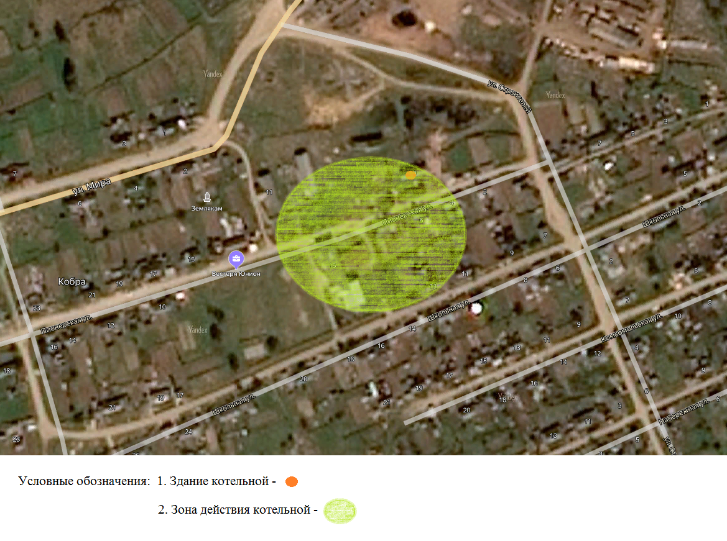

Рисунок 2.1.1 – Зона действия котельной п. Кобра школа

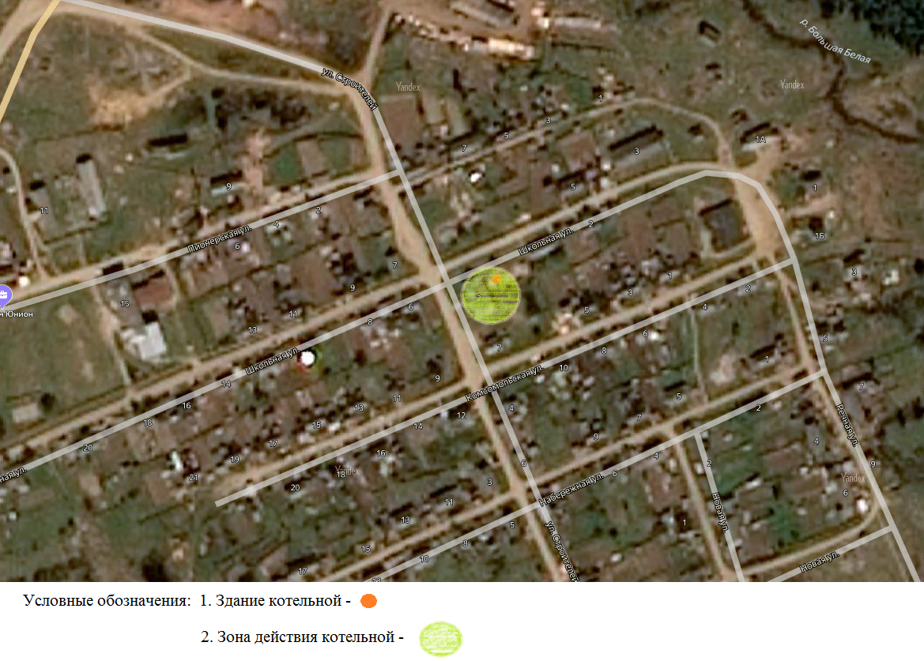

Рисунок 2.1.2 – Зона действия котельной п. Кобра СДК

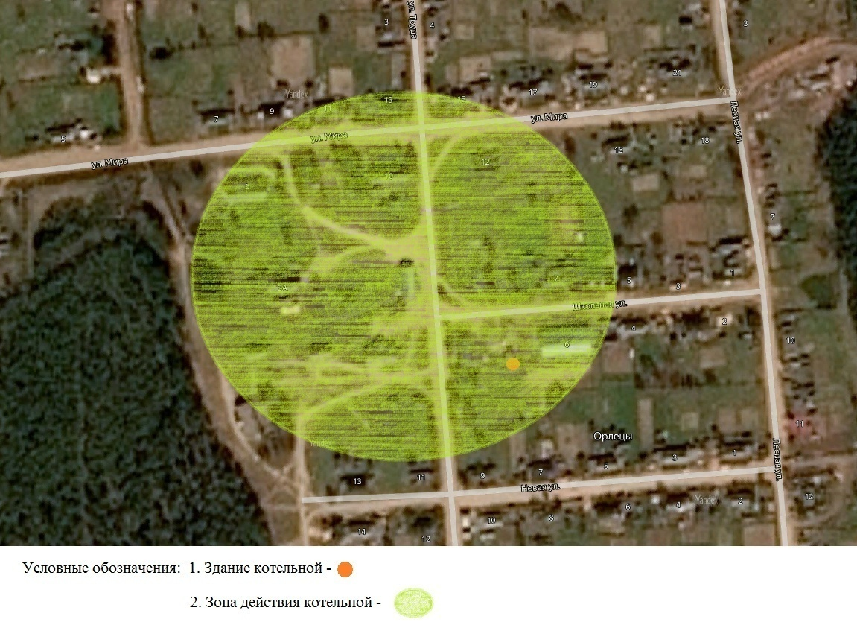

Рисунок 2.1.3 – Зона действия котельной п. Орлецы

Принципиальные схемы тепловых сетей котельных представлены на рисунках 2.1.4-2.1.6.



Рисунок 2.1.4 - Принципиальная схема тепловых сетей котельной п. Кобра школа



Рисунок 2.1.5 - Принципиальная схема тепловых сетей котельной п. Орлецы



Рисунок 2.1.6 - Принципиальная схема тепловых сетей котельной п. Кобра СДК

2.2 Описание существующих и перспективных зон действия индивидуальных источников тепловой энергии

Данные источники не используются населением и организациями на территории поселения, поэтому информация по этому подразделу не приводится.

2.3 Существующие и перспективные балансы тепловой мощности и тепловой нагрузки потребителей в зонах действия источников тепловой энергии

Данные по тепловому балансу котельных п. Кобра школа, п. Кобра СДК, п. Орлецы представлены в таблице 2.3.1.

Данные по тепловому балансу котельных п. Кобра школа, п. Кобра СДК, п. Орлецы и суммарной нагрузке потребителей Кобринского сельского поселения представлены в таблице 2.3.2.

Таблица 2.3.1 - Отпущенная тепловая мощность котельными

|  |  |  |  |  |
| --- | --- | --- | --- | --- |
| Показатель | ед. изм. | Котельная п. Кобра, ул. Пионерская, д. 9 | Котельная п. Кобра, ул. Строителей, д. 2 | Котельная п. Орлецы, ул. Мира, д. 6 |
| отопление | отопление | отопление |
| Установленная тепловая мощность | Г кал/час | 0,6 | 0,18 | 1,227 |
| Собственные нужды | Г кал/час | 0,0135 | 0,004 | 0,0277 |
| Мощность "нетто" | Г кал/час | 0,5865 | 0,176 | 1,1993 |
| Присоединенная нагрузка потребителей | Г кал/час | 0,111 | 0,015 | 0,1249 |
| Максимальные часовые потери и затраты тепловой энергии, в т.ч. | Г кал/час | 0,0111 | 0,0033 | 0,084 |
| Резерв мощности | Г кал/час | 0,4644 | 0,1577 | 0,9904 |

Таблица 2.3.2 - Тепловой баланс котельных

|  |  |  |  |
| --- | --- | --- | --- |
| Показатель | Котельная п. Кобра, ул. Пионерская, д. 9 | Котельная п. Кобра, ул. Строителей, д. 2 | Котельная п. Орлецы, ул. Мира, д. 6 |
| Располагаемая мощность, Гкал/час | 0,6 | 0,18 | 1,227 |
| Количество вырабатываемого тепла, Гкал кал/год | 805,371 | 168,284 | 1201,245 |
| Отпуск тепловой энергии потребителям, Г кал/год | 712,672 | 148,763 | 1061,9 |
| Собственные нужды котельной, Гкал | 35,597 | 7,438 | 53,09 |
| Потери в тепловых сетях, Гкал | 57,102 | 12,083 | 86,255 |

Основным видом топлива всех котельных сельского поселения являются дрова. Показатели расхода топлива по котельным представлены в таблице 2.3.3.

Таблица 2.3.3 - Показатели расхода топлива по котельным

|  |  |  |  |
| --- | --- | --- | --- |
| Показатели расхода топлива | Котельная п. Кобра, ул. Пионерская, д. 9 | Котельная п. Кобра, ул. Строителей, д. 2 | Котельная п. Орлецы, ул. Мира, д. 6 |
| Годовой расход топлива, т.у.т./год (дрова) | 142 | 26,6 | 276,64 |
| Соотношение расходов основного и резервного топлива, % | Нет/д | Нет/д | Нет/д |

**Глава 3 Существующие и перспективные балансы теплоносителя**

3.1 Существующие и перспективные балансы производительности водоподготовительных установок и максимального потребления теплоносителя теплопотребляющими установками потребителей

Таблица 3.1.1 - Существующие и перспективные балансы производительности водоподготовительных установок и максимального потребления теплоносителя теплопотребляющими установками потребителей

|  |  |  |  |  |
| --- | --- | --- | --- | --- |
| Наименование расчетного элемента | Производительность водоподготовительной установки, м3/ч. | Потребление теплоносителя потребителями, м3/ч. | | |
| 2020 | 2025 | 2032 |
| Котельная п. Кобра, ул. Пионерская, д. 9 | - | Нет | Нет | Нет |
| Котельная п. Кобра, ул. Строителей, д. 2 | - | Нет | Нет | Нет |
| Котельная п. Орлецы, ул. Мира, д. 6 | - | Нет | Нет | Нет |

3.2 Существующие и перспективные балансы производительности водоподготовительных установок источников тепловой энергии для компенсации потерь теплоносителя в аварийных режимах работы систем теплоснабжения

Таблица 3.2.1 - Существующие и перспективные балансы производительности водоподготовительных установок источников тепловой энергии для компенсации потерь теплоносителя в аварийных режимах работы систем теплоснабжения

|  |  |  |
| --- | --- | --- |
| Наименование расчетного элемента | Производительность водоподготовительной установки, м3/ч. | Максимальная производительность подпиточных насосов, м3/час. |
| Котельная п. Кобра, ул. Пионерская, д. 9 | нет | нет |
| Котельная п. Кобра, ул. Строителей, д. 2 | нет | нет |
| Котельная п. Орлецы, ул. Мира, д. 6 | нет | нет |

**Глава 4 Основные положения мастер - плана развития систем теплоснабжения поселения**

В Кобринском сельском поселении отсутствует генеральный план поселения, в связи с этим не предусмотрено развитие строительства жилых, административных и производственных площадей. По этой причине отсутствует потребность в тепловой энергии и необходимость в перспективном развитии системы теплоснабжения.

**Глава 5 Предложения по строительству, реконструкции, техническому перевооружению и (или модернизации) источников тепловой энергии**

5.1 Предложения по строительству

Учитывая, что в планах развития сельского поселения не предусмотрено изменение схемы теплоснабжения поселения, новое строительство котельных не планируется. Перераспределение тепловой нагрузки не планируется;

5.2 Предложения по реконструкции и модернизации

По результатам расчёта, фактически потребляемая тепловая энергия абонентом по котельной в п. Кобра СДК существенно меньше располагаемой мощности котлоагрегатов, учитывая это и высокую степень износа котлов рекомендуется отказаться от котлоагрегатов на твердом топливе и перейти на электрические котлы, которые не требуют постоянного обслуживаемого персонала и являются автоматически регулируемыми.

**Глава 6 Предложения по строительству, реконструкции и (или модернизации) тепловых сетей**

Необходимо произвести перекладку аварийных тепловых сетей, выработавших нормативный срок эксплуатации.

В целях повышения качества, улучшения гидравлического режима, снижения потерь произвести замену изоляции из минеральной ваты на пенополиуретан.

**Глава 7 Предложения по переводу открытых систем теплоснабжения (горячего водоснабжения) в закрытые системы горячего водоснабжения**

В поселении все системы теплоснабжения являются закрытыми, поэтому информация по данному разделу не приводится.

**Глава 8 Перспективные топливные балансы**

Поскольку нет необходимости в развитии системы теплоснабжения Кобринского сельского поселения и нет необходимости увеличивать тепловую мощность, отпущенную в сеть, расход топлива котлоагрегатами котельных не увеличится.

**Глава 9 Инвестиции в строительство, реконструкцию, техническое перевооружение и (или) модернизацию**

Таблица 9.1 - Перечень программных мероприятий, требующих финансовых затрат на источники тепловой энергии

|  |  |  |  |
| --- | --- | --- | --- |
| № п/п | Наименование мероприятия | Период | Примерный объём финансирования,руб. |
| 1 | Замена котлов на твердом топливе на электрические котлы | до 2032 года | 170 000 |

Таблица 9.2 - Перечень программных мероприятий, требующих финансовых затрат на тепловые сети

|  |  |  |  |
| --- | --- | --- | --- |
| № п/п | Наименование мероприятия | Период | Примерный объём финансирования,  руб. |
| 1 | Замена изоляции из минеральной ваты на пенополиуретан | до 2032 года | 230 650 |

**Глава 10 Решение о присвоении статуса единой теплоснабжающей организации**

На территории поселения присутствует одна теплоснабжающая организация. При этом она не осуществляет централизованное теплоснабжение, в связи с этим информация по данному разделу не приводится.

**Глава 11 Решения о распределении тепловой нагрузки между источниками тепловой энергии**

Все зоны действия источников тепловой энергии являются изолированными друг от друга, в связи с этим информация по данному разделу не приводится.

**Глава 12 Решения по бесхозяйным тепловым сетям**

На момент разработки настоящей схемы теплоснабжения отсутствует информация о бесхозяйных объектах теплоснабжения.

**Глава 13 Индикаторы развития систем теплоснабжения поселения**

Учитывая, что в планах развития сельского поселения не предусмотрено изменение схемы теплоснабжения поселения, развитие систем теплоснабжения не планируется.